文澜中学08级科学竞赛试卷五（20091228）
班级________姓名____________
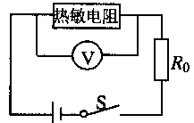
1．有一种半导体材料的电阻值随着温度的变化如下表所示：
t/℃ | 0 | 20 | 40 | 60 | 80 | 100
R/欧 | 500 | 380 | 300 | 250 | 220 | 200
用这种材料制成的热敏电阻与电压表等元件连成如图电路。电源电压为6伏，电压表量程为0～3伏，R₀阴值为500欧。若把电压表的刻度盘改为指示水温的刻度盘，则下列说法正确的是（ ）
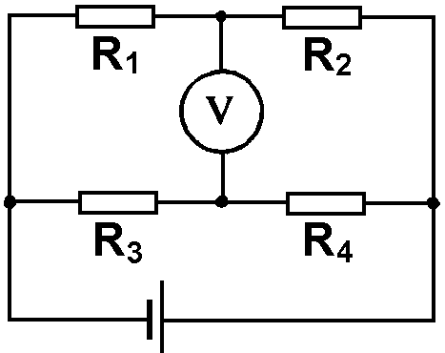
A.水温刻度均匀，环境温度越高，对应电压表读数越小、

B.水温刻度不均匀，环境温度越高，对应电压表读数越大
C.水温刻度盘上的100℃与电压表1伏对应
D.水温刻度盘的0℃与电压表3伏对应
2．如图所示的电路中，R₁、R₂、R₃和R₄的阻值分别是12欧、18欧、18欧和12欧，电源电压恒为12伏，电压表的量程有两挡：0～3V和0～15V，该电压表的正确连接应该是( )
A．“+”接线柱在上端，量程用0～15V
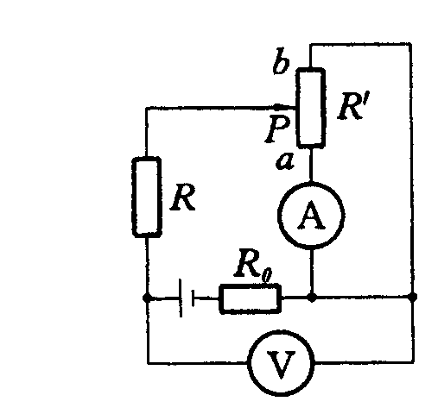
B．“+”接线柱在上端，量程用0～3V
C．“-”接线柱在上端，量程用0～15V
D．“-”接线柱在上端，量程用0～3V
3、在如图所示的电路中，电源电压不变，电流表、
电压表都是理想电表，当滑动变阻器R'的滑片P从
a端移到b端的过程中 ( )
(A)V表示数先减小后增大，A表示数增大
(B)V表示数先增大后减小，A表示数减小
(C)V表示数先减小后增大，A表示数先增大后减小
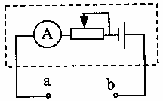
(D)V表示数先增大后减小，A表示数先减小后增大
4．实验室里可以用欧姆表来直接测量电阻。如图虚线框内是欧姆表的简化结构图，它由灵敏电流表、电源、变阻器等组成。在a、b间接人一个电阻R，电路中就有一个对电流I，即电阻R与电流表的读数I有一一对应关系。所以，由电流表的指针位置可以知道电阻R大小。为了方便，事先在电流表的刻度盘上标出了电阻的欧姆值。欧姆表在测量电阻前都需要调零，即把a、b两接线柱短接，调节变阻器的滑片位置，使电流表满偏(指在最大刻度处)。若某欧姆表的刻度值是按电源电压为1.5伏来刻度的，满偏电流为10毫安。在使用一段时间后，发现电源电压降为1.2伏，用这个欧姆表测得某电阻为350欧，则这个电阻的实际值为(不考虑电源本身的电阻) ( )
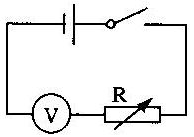
A ．280欧 B．350欧 C．250欧 D．400欧
5．利用右图所示的电路可以测量出电压表的电阻，R为电阻箱,电源电压恒定不变，当R取不同阻值时，电压表均对应有不同读数U，多次改变电阻箱的阻值，所得到的1／U-R图象为下图中的哪一个 （ ）
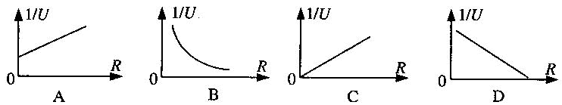
6、在图甲所示电路中，R₀、R₂为定值电阻，电流表、电压表都是理想电表。改变滑动变阻器R₁的滑片位置，电压表V₁、V₂和电流表A的示数均要发生变化。两电压表示数随电流表示数的变化图线如图乙所示。则下列判断中正确的是 ( )
A、电压表V_{l}示数变化图线为a，且电阻R₀为1欧
B、电压表V₁示数变化图线为a，且电阻R₀为2欧
C、电压表V₁示数变化图线为b，且电阻R₀为1欧
D、电压表V₁示数变化图线为b，且电阻R₀为2欧
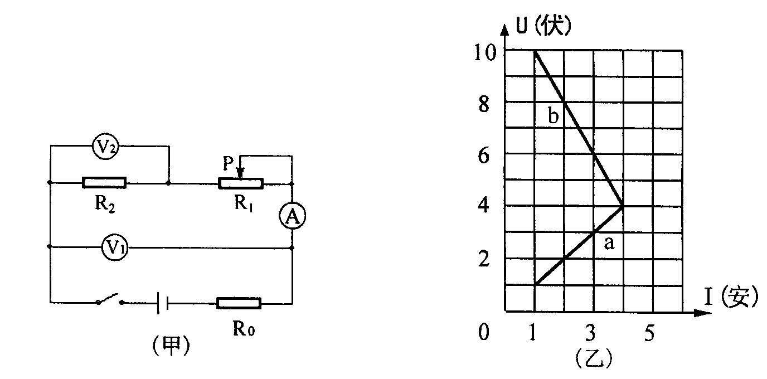
7、在如图所示的各电路中，能用滑动变阻器调节灯泡亮度的是（ ）
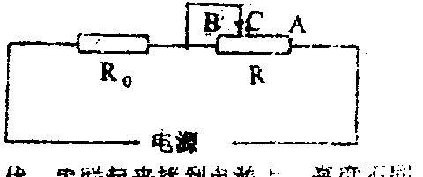
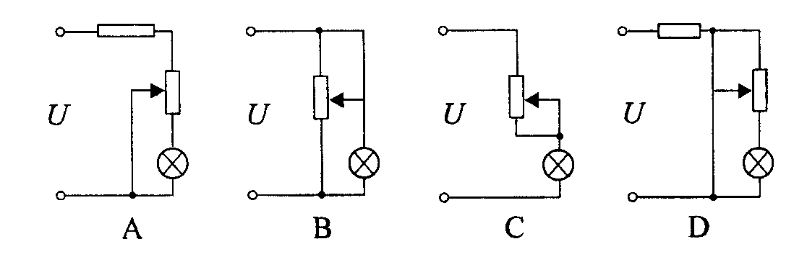
8、如图电路的滑动变阻器最大阻值R为20欧，电源电压保持不变，R₀为定值电阻。当变阻器的滑片位于最左端时，电流表的示数为0.3安，则把变阻器的滑片向右移动到C点R_{BC}=R/5时，通过R₀的电流大小可能是（ ）
A
R₁
R₂
S
A、0.28安 B、0.33安
C、0.39安 D、0.41安
9、如图所示，当开关S断开和闭合时，电流表示
数之比是1︰4，则电阻R₁与R₂之比是（ ）
A、1︰4 B、4︰1 C、1︰3 D、2︰3
10、如右图所示电路中，电源电压不变，电表都是理想的电表，当闭合开关S后，电路中的电表变化情况是 （ ）
A、V₁示数减小，V₂示数减少，A示数减小
B、V₁示数增大，V₂示数不变，A示数增大
C、V₁示数减小，V₂示数不变，A示数增大
D、V₁示数增大，V₂示数增大，A示数减小
V₁
V₂
A
L₂
S
L₂
11、如图所示，一台非铁性物质制成的天平，天
平左盘中的A是一铁块，B是一个电磁铁，未通电
时，天平平衡，给B通电，铁块A被吸起，当A
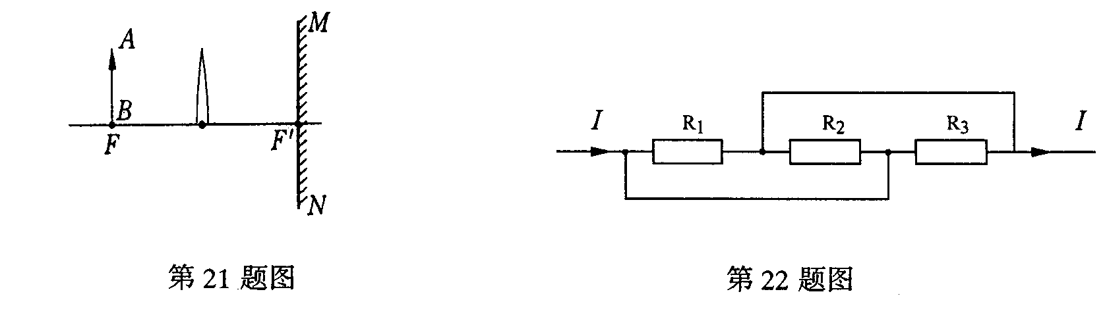
离开天平盘，而又未碰到B的过程中，正确的是
A、天平仍保持平衡 （ ）
B、天平右盘下降
C、天平左盘下降
D、无法判断天平的平衡状况
12、在如图所示的电路中，总电流I为1.2安，

R₁=R₂=2R₃。则下列对通过R₂电流的判断正确的是（ ）
(A)大小为0.6安，方向向右 (B)大小为0.6安，方向向左
(C)大小为0.3安，方向向右 (D)大小为0.3安，方向向左

13、如图所示的电路中，电源电压恒定不变，当滑动变阻器的滑片向左移动时，电压表
V₁的读数变化量为△V₁，电压表V₂的读数
变化量为△V₂，则△V₁和△V₂（绝对值）
的大小关系是（ ）
A、△V₁=△V₂ B、△V₁>△V₂
C、△V₁<△V₂ D、不能确定
R₁
R₁
R₁
V₁
V₂
14．如图所示，当开关S闭合后，两灯均能发光，
且已知甲表的读数为2.0，乙表的读数为4.0（单
位为伏或安），则可求得( )
L₂
L₁
乙
甲
·
·
S
·
·
A、灯L₁的电阻为0.5欧 B、灯L₁的电阻为2欧
C、灯L₂的电阻为0.5欧 D、灯L₂的电阻为2欧
15. 如图所示的电路，电源电压一定，R₁=10欧，R₂=30欧，当开关S₁、S₂都闭合时，电流表的示数为3.0安，电压
表的示数不为零，则当开关S₁闭合，S₂断开时，电流表
V
A
·
S₂
·
S₁
·
·
R₁
R₂
R
的示数可能是( )
A、4.0安 B、5.0安
C、3.0安 D、3.6安
16、如图所示的盒子外有三根引线
A、B、C。已知盒内是三个阻值相同
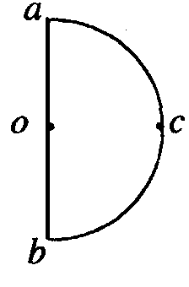
的电阻连接而成，现利用伏安法测量
后得知，任意两根引线的电阻的阻值
为4欧，试在盒内画出电阻可能有的
连接方式并确定电阻的阻值。
17．如图所示，用均匀导线制成直径为D的半圆形线框，已知oc两点之间的电阻为R，则ab两点间的电阻为 ________ 。
18．如图所示电路，已知电源电压为U并保持不变，阻值为R₀的定值电阻，滑动变阻器的最大电阻为R，变阻器的总匝数为N。则：
P
R₀
S
R
（1）变阻器允许通过的最大电流不得小于多少？
（2）要使变阻器滑片P移动过程中电路的电流最小变化值$ΔI$不大于电路电流的$\frac{1}{\text{100}}$，则变阻器的匝数N不得小于多少？

19、某同学采用了如图所示的电路测定小灯泡灯丝的电阻。他的操作步骤是：
（1）把滑片P移至变阻器的最右端，看到小灯泡的灯丝没有发光，但电流表和电压表都有读数，于是记下两表读数I₁和U₁，算出灯丝电阻为R₁；
（2）调节滑片P的位置，小灯泡正常发光，记下两表读数I₂和U₂，算出灯丝电阻为R₂；
（3）再调节滑片P的位置，使小灯泡正常发光，记下两表读数I₃和U₃，算出灯丝电阻为R₃。如果该同学的三次操作和计算结果都是正确无误的，但发现实验结果是R₁<R₂<R₃ ，这说明导体的电阻
V
A
P

20、如图所示的电路中，线绕变阻器的最大阻值为20欧，电源电压恒定不变。则当开关S₁和S₂断开，S₃闭合时，电流表的读数为1.0安；当开关S₁断开，S₂和S₃闭合时，电流的读数为3.0安；当开关S₁闭合，S₂和S₃断开时，变阻器的滑片P从a端滑到中点c的过程中，电压表读数减少了4.0伏。求R₁和R₂的电阻值各为多大？
A
V
R₁
R₂
R₃
a
c
b
S₁
S₂
S₃

21．如图所示电学黑箱中，有两个电阻：定值电阻R=8欧和另一个为未知电阻R_{X}，由箱内抽出三根连线a、c、d。当开关S和a闭合时，电流表 A 的读数为1安，电压表 V 的读数为8伏；当开关S与b闭合时，电流表 A 的读数仍为1安，电压表 V 的读数为10伏，请在黑箱中画出两个电阻和a、 c、d的连接图，并求出电阻R_{X}的阻值 _____________________ 。
A
·
·
·
S
b
a
V
d
c
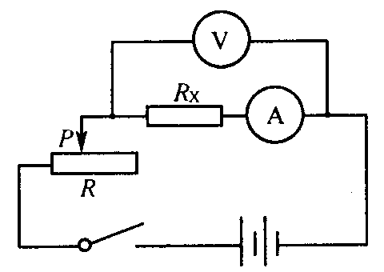
22．小明家新买了一个100瓦的电热毯，他想用伏安法测量电热毯的电阻值，于是连接了如图所示的实验电路，其中电源电压为6伏，R_{x}为电热毯的电阻值，滑动变阻器的最大阻值为20欧。但在实验过程中小明发现，不论怎样调节滑动变阻器的滑片P的位置，电压表的示数几乎不发生变化，检查电路的连接均无误。请你分析一下产生这一现象的原因是什么?若不更换实验器材，电路应怎样连接，才能在滑片P滑动过程中，有效地改变电热毯两端的电压值?

23.要测出一个未知电阻的阻值R_{x}，现有如下器材：读数不准的电流表A、电阻箱R₁、滑动变阻器R₂、单刀单掷开关S₁、单刀双掷开关S₂、电源和导线。
(1)画出实验电路图，并在图上标出你所选用器材的代码。
(2)写出主要的实验操作步骤。

